Fil Rouge CDA - Travail à réaliser

Collaborer à la gestion d’un projet informatique
Vous allez planifier l'ensemble des tâches à réaliser, puis vous représenterez ce travail sous la forme d'un travail de Gantt.
Reprenez l'ensemble des tâches à réaliser en utilisant un outil comme Trello.

I. UML - Cas d’utilisation
Réalisez le diagramme des cas d’utilisation pour votre projet FilRouge.
Ce diagramme doit faire apparaitre tous les cas d’utilisation.
Vous détaillerez le cas d’utilisation concernant la création d’une commande (point de vue commercial ou point de vue client) en écrivant le scénario avec le flux principal et les flux alternatifs.
Votre scénario doit prendre en compte la saisie des produits dans le panier (avec saisie des quantités), la connexion du client, la validation des différentes adresses, le paiement et la validation finale.
1. Identifiez les acteurs.
- Le gestionnaire
- Le fournisseur
- Le client particulier
- Le client professionnel

2. Identifiez les différents cas d'usage.

3. Ecrivez le scénario principal et les scénarios alternatifs pour le cas d'usage qui concerne la création d’une commande.

Cas d’utilisation | Commander
Acteur | Client
Evènement déclencheur | Valider le panier
Intêret | Finaliser la commande en enregistrant le paiement
Précondition | Avoir sélectionné des produits
Scénario nominal | 1. Le système affiche les champs d’authentification à remplir.  2. Le client saisit les informations demandées et valide.  3. Le client consulte le catalogue.  4. Le client ajoute et/ou supprime des produits dans le panier.  5. Le client valide le panier.  6. Le client particulier procède au paiement immédiat.  7. Le client professionnel saisie le code de réduction.  8. Le client professionnel choisit son mode de paiement différé (chèque ou virement).  9. Le système informe que la commande est validée.
Scénario alternatif | 2a. Le client a saisi des informations erronnées. Retour au point 1.  6a. Le paiement est refusé. Le système informe le client. Retour au point 5.  7a. Le code de réduction est erroné. Retour au point 5.

II. UML - Diagramme de séquence

Réalisez le diagramme de séquences pour le scénario détaillé ci-dessus, ce diagramme devra faire apparaitre tous les flux.

Emprunter un document

- Description

Cas d’utilisation permettant l’emprunt d’un document :
- Les livres, et parmi eux des livres spéciaux qui seront consultables uniquement sur place
- Les journaux qui seront consultables uniquement sur place
- Les microfilms, qui portent sur des livres ou des journaux déjà référencés dans la bibliothèque et qui ne pourront être visualisés que sur les écrans de la bibliothèque
- Les CD-ROM documentaires (encyclopédies, visites de musées …) qui pourront être prêtés avec une caution

- Flux d’évènements

a. Conditions

L’Usager :
  - Doit avoir sa carte de lecteur,
  - Ne peut emprunter plus de 5 documents,
  - Doit payer une caution pour un CD-ROM

b. Résultats

- Les informations sur l’usager sont à jour
- Les cotisations sont à jour,
- La caution est déposée pour le CD-ROM

- Flux Nominal

* l’usager posséder une carte de lecteur,
* l’usager a payé sa caution pour le CD-Rom
* le guichetier a vérifié la disponibilité d’un écran de lecture pour le microfilm
* l’usager ne dépasse pas plus de 5 emprunts
* le prêt est enregistré (n° lecteur + côte document)

- Flux alternatifs

a. L’Usager n’a pas sa carte de lecteur :

    - Enregistrement de l’Usager
    - Reprise du flot nominal

b. Les coordonnées du l’Usager ne sont pas à jour :

    - Mise à jour des coordonnées
    - Retour au flot nominal

c. l’Usager a plus de 5 emprunts :

    - Fin du cas d’utilisation

Diagramme d’interaction de séquence - Scénario « happy Day » tout va bien -

Diagramme d’interaction de séquence - Flot alternatif -

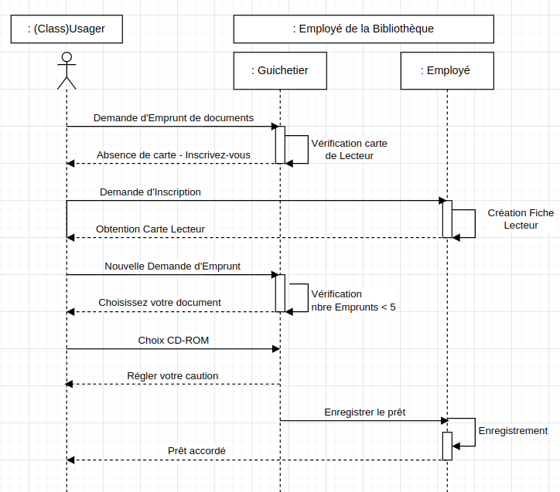

III. UML - Diagramme d’activité
Réalisez un diagramme d’activité permettant de décrire le processus de saisie d’une commande.
- Saisie d’une commande

- Cas d’utilisation | - Commander
- Acteur | - Client
- Evènement déclencheur | - Valider le panier
- Intêret | - Finaliser la commande en enregistrant le paiement
- Précondition | - Avoir sélectionné des produits
- Scénario nominal | - 1. Le système affiche les champs d’authentification à remplir.  - 2. Le client saisit les informations demandées et valide.  - 3. Le client consulte le catalogue.  - 4. Le client ajoute et/ou supprime des produits dans le panier.  - 5. Le client valide le panier.  - 6. Le client particulier procède au paiement immédiat.  - 7. Le client professionnel saisie le code de réduction.  - 8. Le client professionnel choisit son mode de paiement différé (chèque ou virement).  - 9. Le système informe que la commande est validée.
- Scénario alternatif | - 2a. Le client a saisi des informations erronnées. Retour au point 1.  - 6a. Le paiement est refusé. Le système informe le client. Retour au point 5.  - 7a. Le code de réduction est erroné. Retour au point 5.

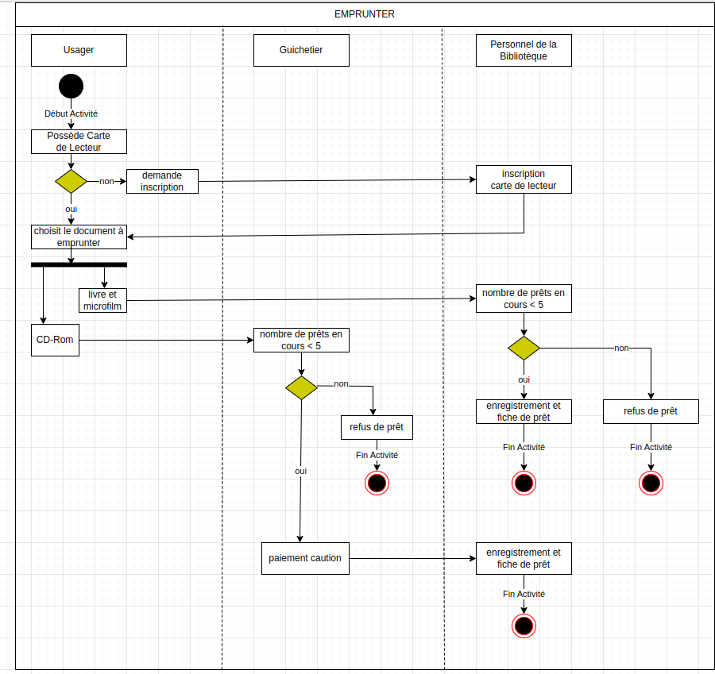

IV. UML - Diagramme des classes entités
Réalisez le diagramme des classes entités représentant votre modèle de données.

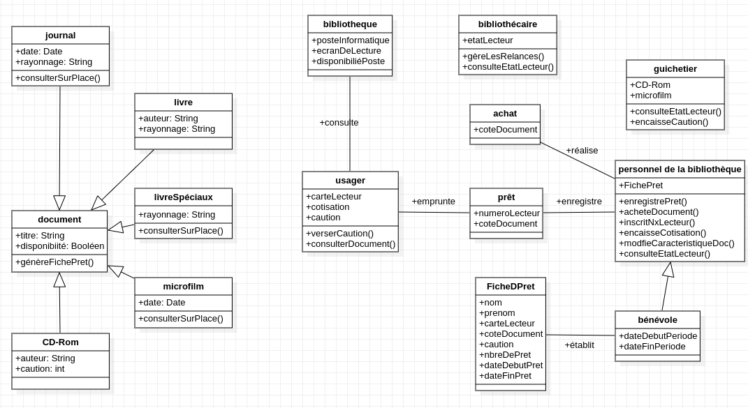

V. Développer des composants métier / Construire une application organisée en couches
Mettre en place une API.
Votre API doit être sécurisée via un jeton d'authentification (JWT). Vous installerez le module, mais vous le désactivrez pour la phase de tests.

VI. Développer une application mobile
L'entreprise souhaite proposer à ses clients particuliers une application mobile. Cette application doit permettre de:
- Consulter le catalogue (parcourir les rubriques et les produits)

VII. Préparer et exécuter le déploiement d’une application
L'application Desktop et l'application mobile devront se connecter en utilisant l'API et devront être livrée sous la forme d'un package distribuable.
Réalisez un diagramme de déploiement UML pour représenter l'architecture de votre application.

